Уважаемые родители!!!
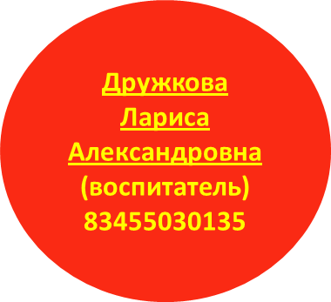
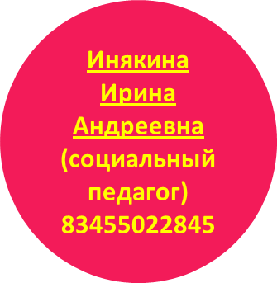
Если у вас возникают вопросы, связанные с воспитанием, обучением или развитием детей. Приглашаем Вас получить бесплатную, квалифицированную помощь специалистов службы оказания услуг психолого-педагогической, методической и консультативной помощи родителям «Точка опоры»:
Федорова Наталья Александровна
(инструктор по физической культуре)
83455021857

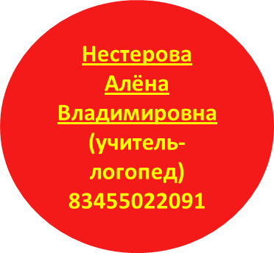
Воробьёва Елена Владиславовна
(учитель-логопед)
83455022602

Ермолаева Ольга Николаевна
(воспитатель)
83455021259

Звоните! Приходите!

Именно в нашей службе мы найдём ответы на все интересующие Вас вопросы!
Уважаемые родители!!!
Если у вас возникают вопросы, связанные с воспитанием, обучением или развитием детей. Приглашаем Вас получить бесплатную, квалифицированную помощь специалистов службы оказания услуг психолого-педагогической, методической и консультативной помощи родителям «Точка опоры»:

Ф.И.О. и должность консультанта | Адрес консультативного пункта и номер телефона для записи
Нестерова Алена Владимировна, учитель-логопед | с. Б. Сорокино, ул. Пионерская, д.2, тел: 83455022091
Фёдорова Наталья Александровна, инструктор по физической культуре | с. Б. Сорокино, ул. Ленина, д. 75, тел: 83455021857
Ермолаева Ольга Николаевна, воспитатель | с. Б. Сорокино, ул. Советская, д.122, тел:83455021259
Воробьёва Елена Владиславовна, учитель-логопед | с. Б. Сорокино, ул. Первомайска, д.7, тел:83455022602
Инякина Ирина Андреевна, социальный педагог | с. Б. Сорокино, ул. Ленина, д. 160, тел: 83455022845
Дружкова Лариса Александровна, воспитатель | с. Нижнепинигино, ул. Новая, д.6, тел: 83455030135

Звоните! Приходите!
Именно в нашей службе мы найдём ответы на все интересующие Вас вопросы!

